Однажды объявил Юпитер всемогущий:"Пускай все то, что дышит и живет,К подножью моему предстанет в свой черед.Я если чем-либо в природе, им присущей,Хотя один доволен не вполнеПусть безбоязненно о том заявит мне:Помочь беде согласен я заране.
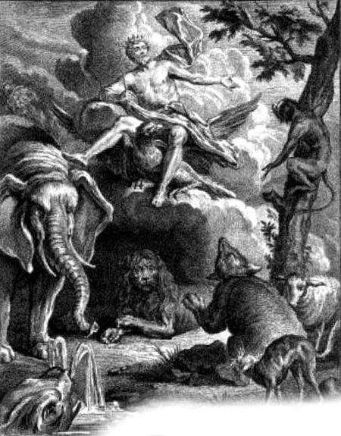
По праву слово ОбезьянеПредоставляю я. ВзгляниНа остальных зверей, наружность их сравниС твоею собственной. Довольна ль ты собою?" —
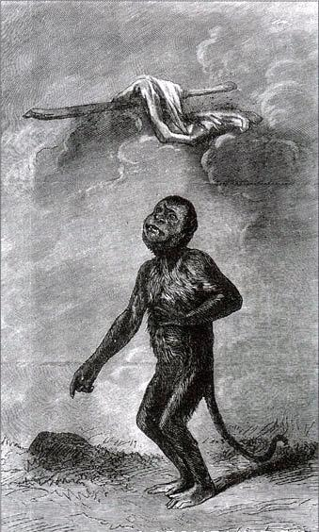
"А почему же нет?Я не обижена судьбою! —Она промолвила в ответ. —И, кажется, ничем других не хуже.А вот в Медведе все настолько неуклюже,Что братцу моему дала бы я совет,Чтоб он не дозволял писать с себя портрет!
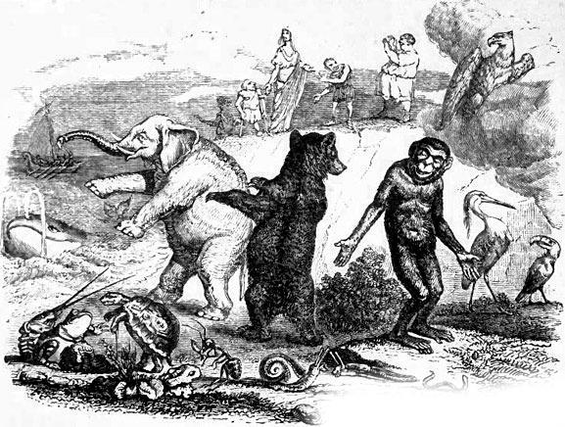
Тут выступил Медведь, но от него напрасно ждали жалоб;Найдя, что сам сложен прекрасно он,Глумился он над тем, как безобразен Слон:"Вот уши уменьшить кому не помешало б,Прибавив кое что к хвосту!"Не лучше в свой черед отнесся Слон к Киту:
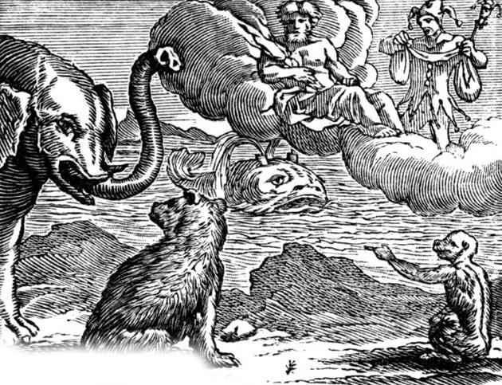
На вкус его тот слишком был громаден.А Муравей, в сужденьях беспощаден,Нашел, что Клещ чрезмерно мал(Себя же самого гигантом он считал).Так, выслушав всех нелицеприятно,Довольный, отослал Юпитер их обратно.Но люди более всегоЯвились тут в суждениях нелепы.Себе прощая все, другим же — ничего...Мы к собственным порокам слепы,А для грехов чужих имеем рысий взгляд.Всех на один и тот же ладНас мастер вылепил: свои изъяныПодалее от глазМы прячем, в задние карманы,Грехи же ближнего мы носим напоказ.

